S. TOMAŠ, DOBAR DAN, TATA
U šestome razredu jedno od djela za cjelovito čitanje je i roman S. Tomaša Dobar dan, tata. U nastavi na daljinu ostvarili su nekoliko aktivnosti kojima su prikazali roman.

S. TOMAŠ, DOBAR DAN, TATA
Učenici biraju aktivnosti koje će raditi.
1. aktivnost – Čitam književno djelo
Pažljivo pročitaj književno djelo.
2. aktivnost – Kartice s pitanjima
Izradi 12 kartica s pitanjima. Kartice ćeš izraditi tako da papir A4 veličine presavineš triput i dobit ćeš 8 kartica. Potrebna su ti 2 papira A 4 veličine (stranica iz tvoje bilježnice) da bi izradio/izradila 12 kartica (ostat će ti višak kartica). Na svaku karticu napišeš jedno pitanje, a na poleđinu točan odgovor.
Pitanja trebaju biti:
- 5 kartica s višestrukim izborom (a, b, c, d)
- 5 kartica kratkoga odgovora.
- 1 kartica s pitanjem koje započinje s upitnom riječju zašto
- 1 kartica koja započinje riječju objasni
Kartice s pitanjima i odgovorima trebaš poslati učiteljici.
Primjeri pitanja:
zadatak višestrukog izbora:
Kako se zove Dragutinova biološka majka?
- Irena
- Elvira
- Liza
- Lujza.
zadatak kratkog odgovora:
Kako se zove Dragutinova biološka majka?
zadatak s pitanjem zašto:
Zašto je došlo do sukoba između Dragutina i Elvire?
zadatak u kojem treba nešto objasniti:
Objasni kako se Dragutin osjećao kada je upoznao svoju biološku majku.
Aktivnost se smatra završenom kad sastaviš 12 pitanja i na poleđini kartice napišeš odgovor.
3. aktivnost – Sada kada sam mudriji
SADA KADA SAM MUDRIJI
Likovi iz književnih djela, kao i u stvarnome životu, često se mijenjaju i postaju mudriji zbog većeg životnog iskustva. Dovrši tablicu i pokaži kako je lik postajao mudriji. U stupac „Kad sam bio mali” napiši što se Dragutinu sve dogodilo prije susreta s biološkim roditeljima (s ocem i majkom Lujzom), zašto je i tko ga je savjetovao da se susretne s majkom, a u stupac „Sada kad sam mudriji” zabilježi promjene koje su se dogodile kada se susreo s biološkim roditeljima.

Kad sam bio mali… | Sada kada sam mudriji…

4. aktivnost – Lenta događanja
a) Izradi lentu događanja (na dva lista u bilježnici / A3 papiru) tako što ćeš obilježiti događaje. Za svaki događaj napiši ukratko što se dogodilo i likove koji sudjeluju u radnji. Uz likove napiši karakterizaciju (kako se ponašaju u tom dijelu radnje).
b) U lenti dodaj mjesto radnje i napiši pojedinosti opisa.
c) Zaokruži tri najvažnija događaja u radnji.
d) Ilustriraj lentu događanja.

5. aktivnost – Pismo Dragutinu
Napiši pismo Dragutinu i u kojem ćeš iznijeti svoje mišljenje o njegovom djedi i baki Ratkaj, o prijatelju Paji, o Elviri, Lujzi i njegovom ocu. U pismu iznesi svoje mišljenje je li Dragutin dobro odlučio i daj mu savjet.
Pripazi! Pismo ima zadani oblik. Obrati se Dragutinu, napiši sadržaj pisma, na kraju pozdravi i potpiši se.
Potrudi se napisati pismo pravopisno i gramatički točno u skladu sa standardnim hrvatskim jezikom.

6. aktivnost – izrađujem digitalnu igru
Izradi digitalnu igru u alatu Wordwall ili LearningApps ili u nekom drugom digitalnom alatu. Možeš izraditi kviz, križaljku, ispunjaljku ili osmosmjerku s pojmovima vezanim za književno djelo.

Primjeri aktivnosti:
Učenica Ena Jukić (6.a) izradila je aktivnosti u digitalnom alatu read.bookcreator (sadrži lentu događaja, karakterizaciju likova, pismo liku, digitalne igre).
https://read.bookcreator.com/amzsSevJhAQdHxyeeq6b5a128KT2/_QdugR7QT8G-KqxZrVIzKA
Antonija Buljić, 6.b
Kartice s pitanjima i odgovorima
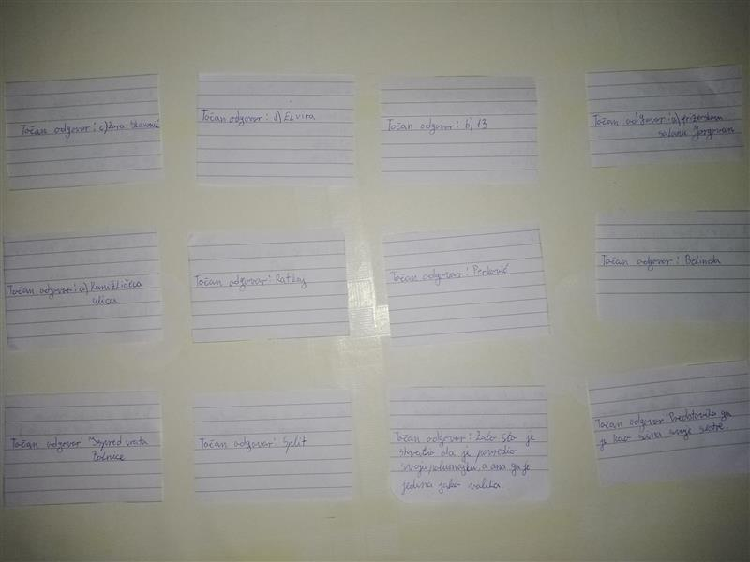
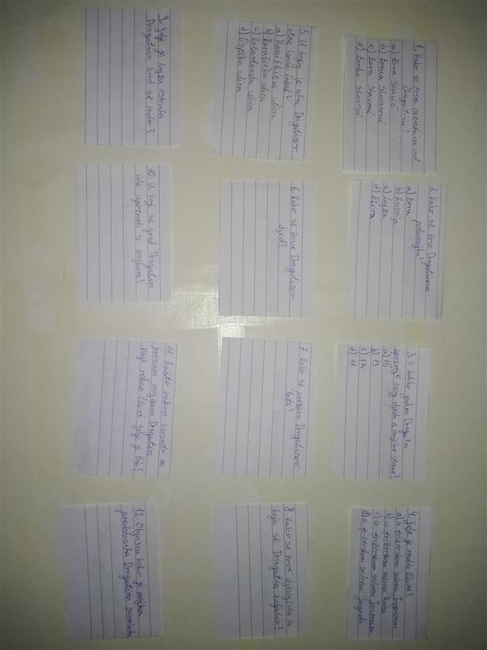

Matea Đojić, 6.b
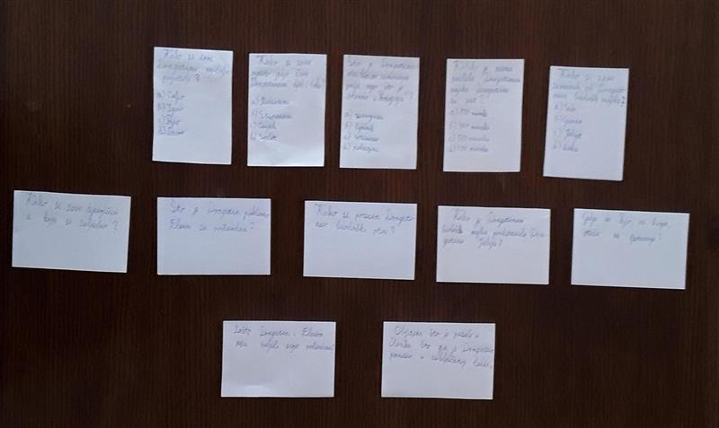
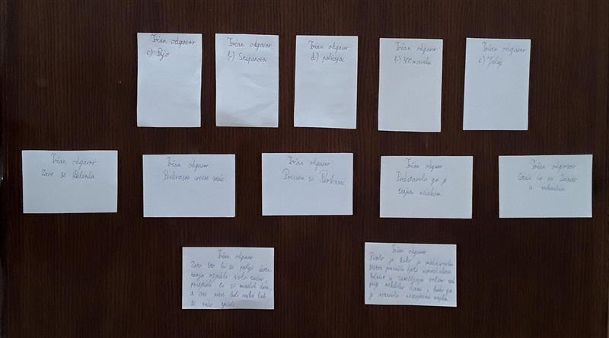

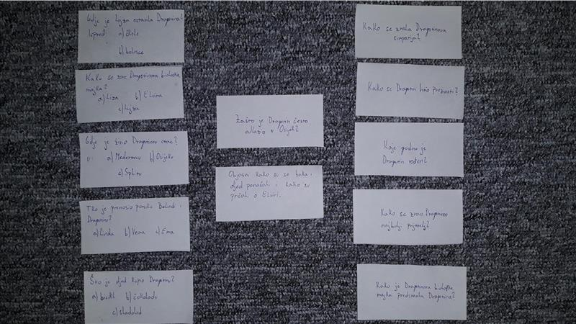
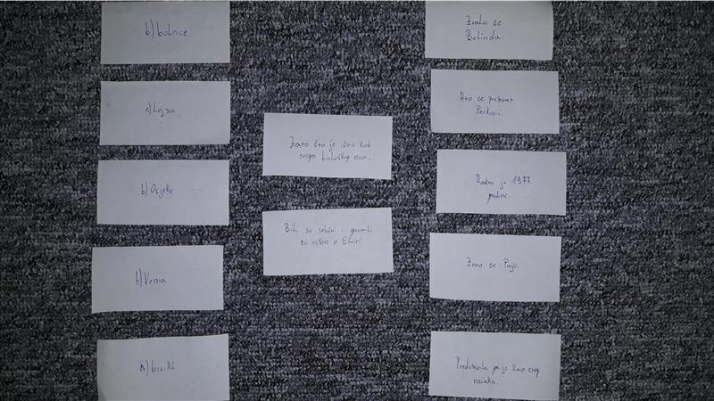

Lenta događaja
Lara Vučemilović Šimunović, 6. a
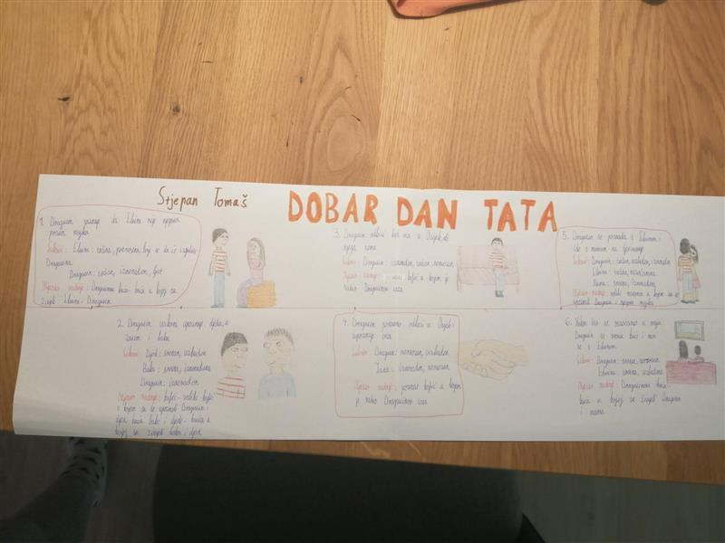

Kad sam bio mali… Sada kada sam mudriji…
Mateja Đojić, 6.b
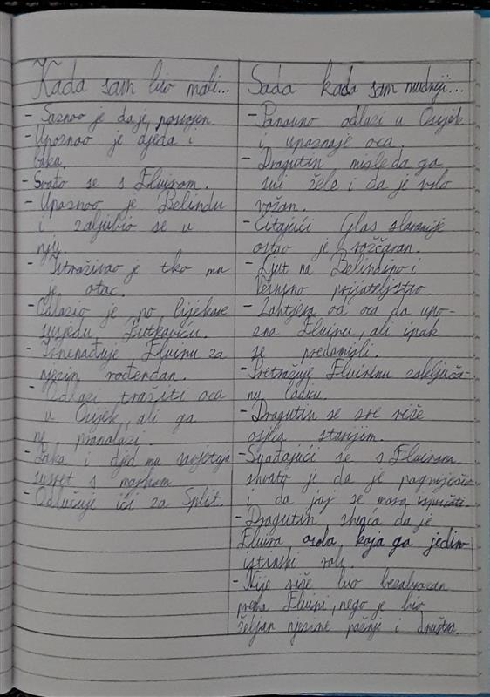

Petra Hajduković, 6. b

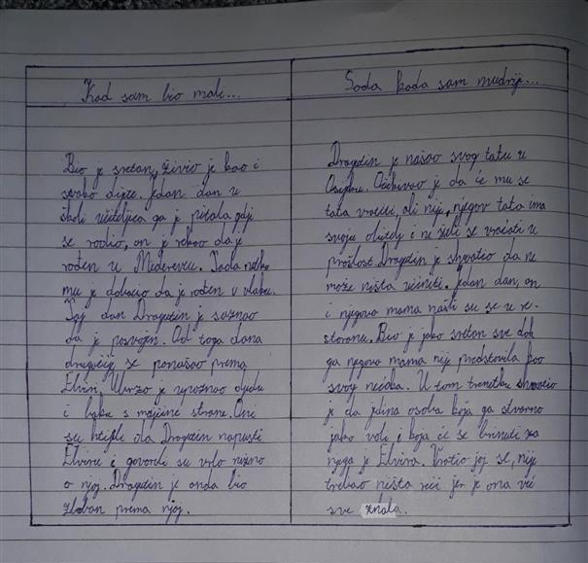

Pismo Dragutinu
Lara Vučemilović Šimunović, 6.a
